**暨南大学本科实验报告专用纸**

课程名称 高级语言程序设计实验 成绩评定

实验项目名称 第十次上机编写程序 指导教师 张鑫源

实验项目编号 128 实验项目类型 编程实验 实验地点 家

学生姓名 刘煜昕 学号 2019054615

学院 智能科学与工程学院 专业 信息安全

实验时间 2020 年 5 月 12 日 上 午～ 5 月 19 日 下 午 温度 ℃

1. **实验目的**

**探讨值传递和引用传递两种参数传递方式的差别。**

1. **实验内容和要求**

**内容**：设计实验探讨值传递和引用传递两种参数传递方式的差别，设计f1和f2，分别采用值传递和引用传递两种方式实现形参与实参之间的数据传递，f1和f2的功能均是实现形参数值的互换。

**要求：1.**f1和f2放在独立的源文件中

2.设置合理的输出展示实验结果

3.基础部分和全做只能二选一

1. **主要仪器设备**

**仪器：**计算机

**实验环境：visual studio2019**

**源程序**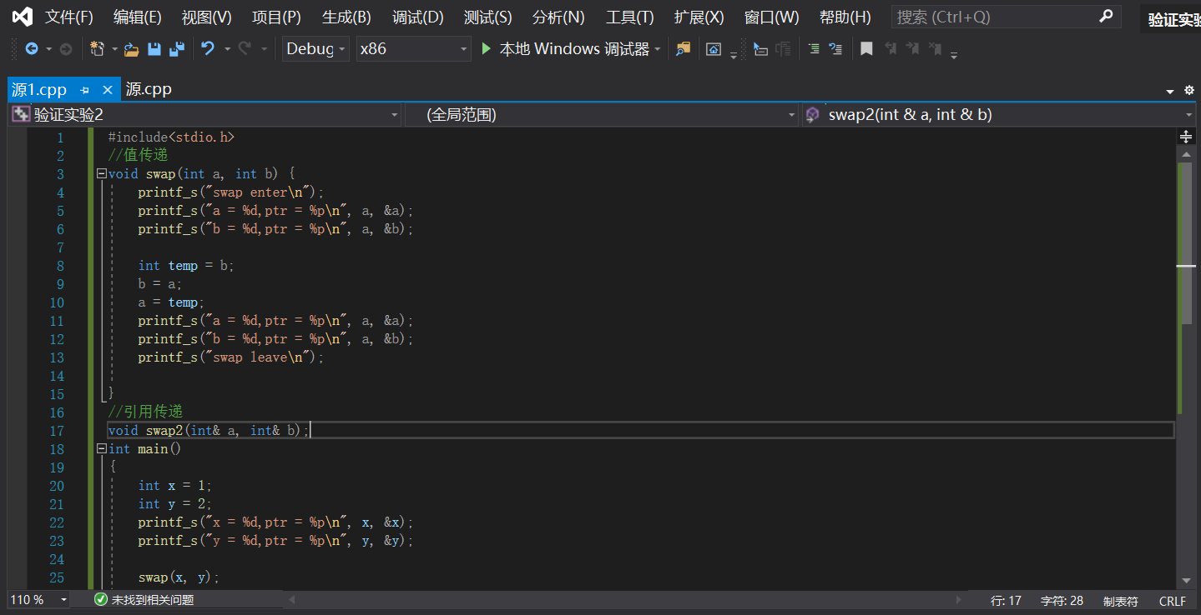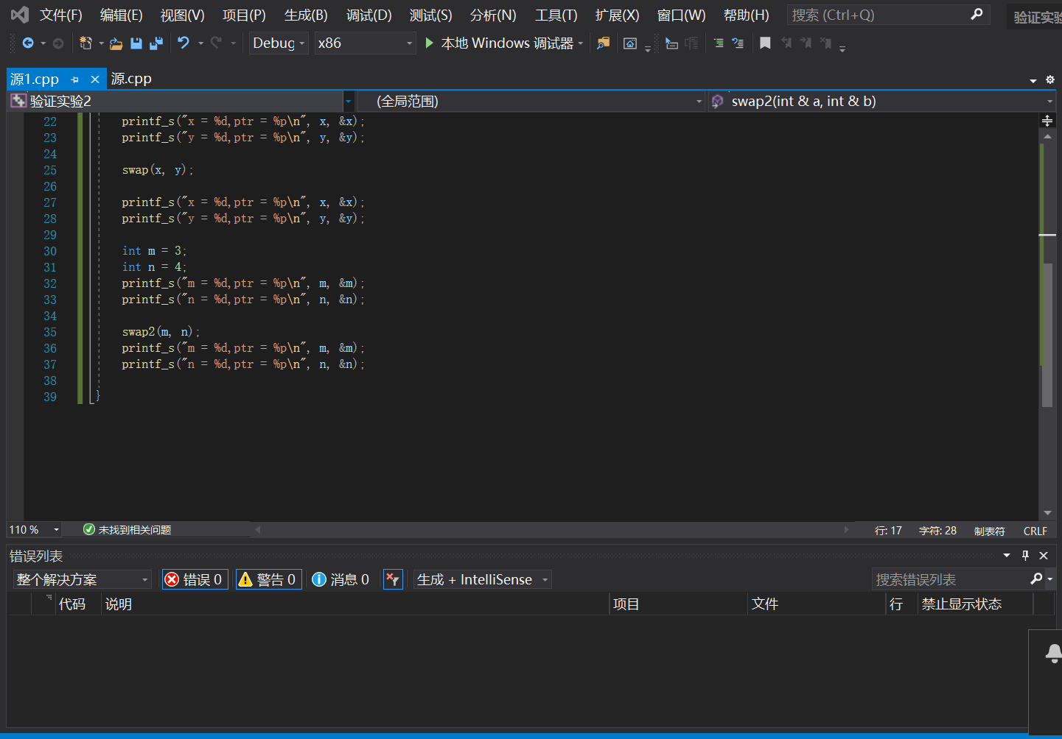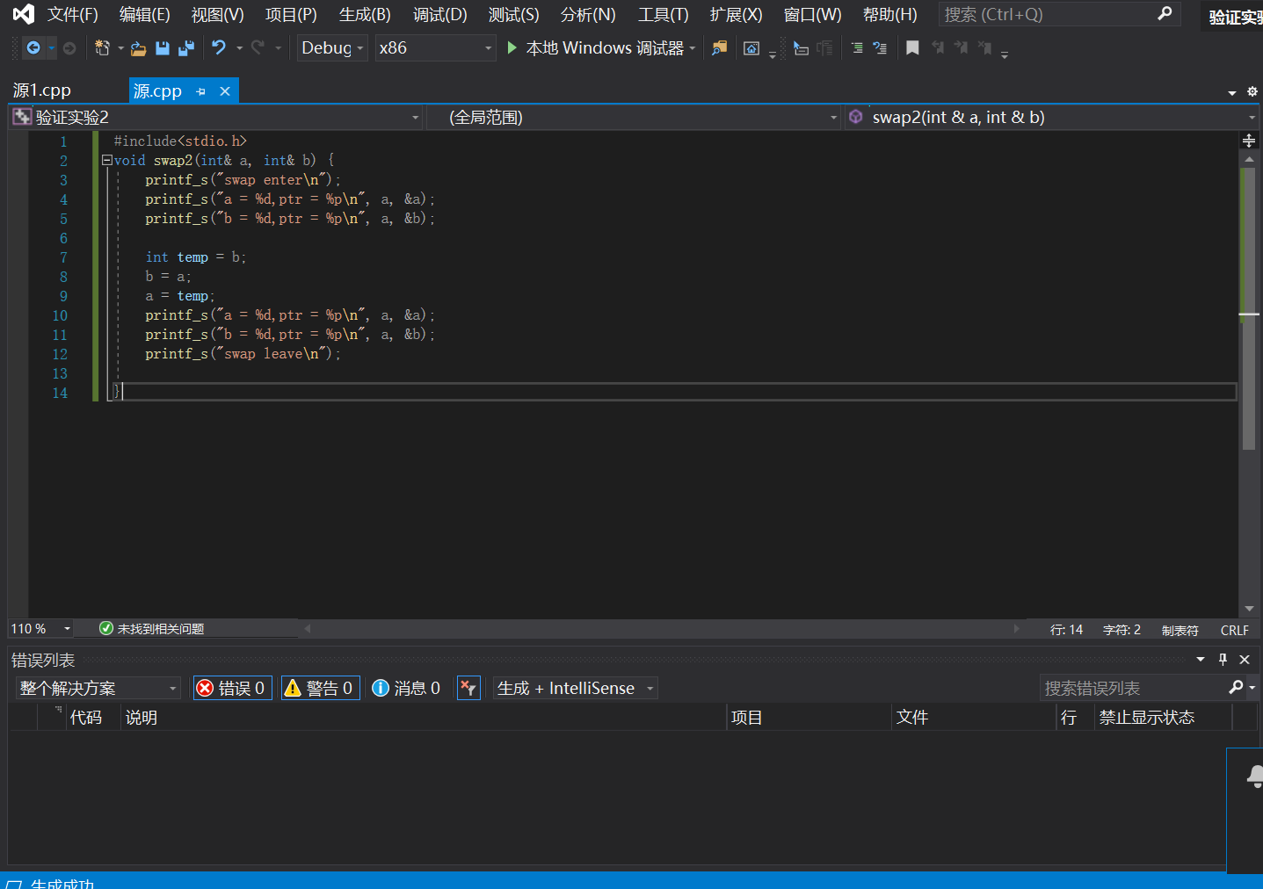

1. **实验步骤与调试**

**实验步骤：1.在新建的项目中新建了两个源文件**

**2.编写了两个函数分别实现值传递和引用传递**

**3. 将实现值传递的函数和main函数放在一个源文件中，将实现引用传递的函数放在另一个源文件中**

**4.得出结果并对两种传参方式进行分析**

**调试：**

**解决：**

1. **实验结果与分析**

**结果：** 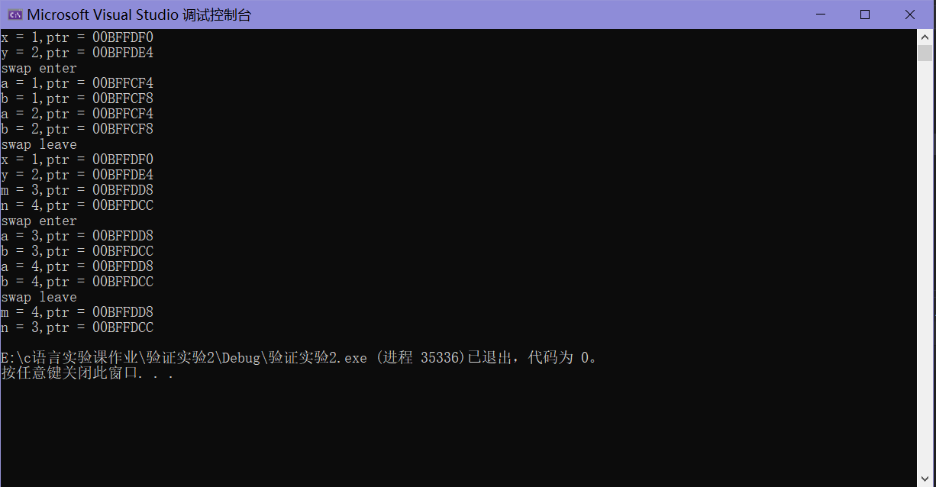

**分析：**

**值传递**

函数内部使用这个参数，对这个参数的修改对函数外的原始数据不起作用。

swap函数内部a b的数值进行交换，但是没有影响到x y的值。swap函数形参a b所指向的内存地址和外部x y的地址不一样。

swap为形式参数 a b创建了内存空间，main函数调用swap函数的时候，把x y的值copy给新创建的 a b 。a b和x y分别在不同的内存位置中，因而对这个新创建的 a b 操作不会影响外部的 x y的值。

**引用传递**

C语言中函数参数总是通过值传递，可以通过显式传递指针值模拟引用传递。

Swap1函数内部cd的数值进行交换，外部m n的值也进行了交换，swap1函数形参cd所指向的内存地址和外部m n的地址分别都相同,修改形参的同时也是修改实参